Milí rodiče a děti, zasílám inspiraci na předvelikonoční týden.

29.3. Určitě doma najdete nějaké kostky a různé hračky, z kterých půjde vytvořit obří barevné velikonoční vajíčko ( rozvoj fantazie, jemné motoriky, koordinace ruky a oka )
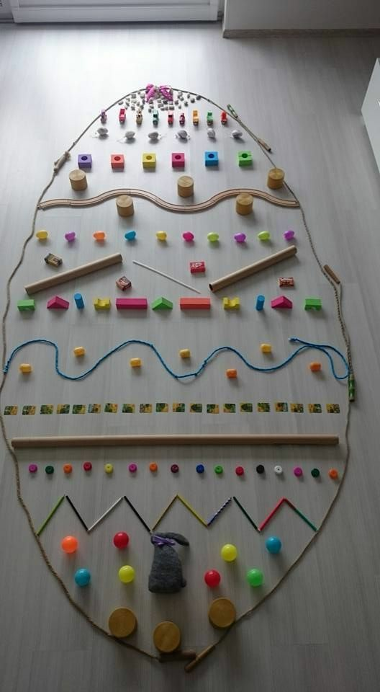

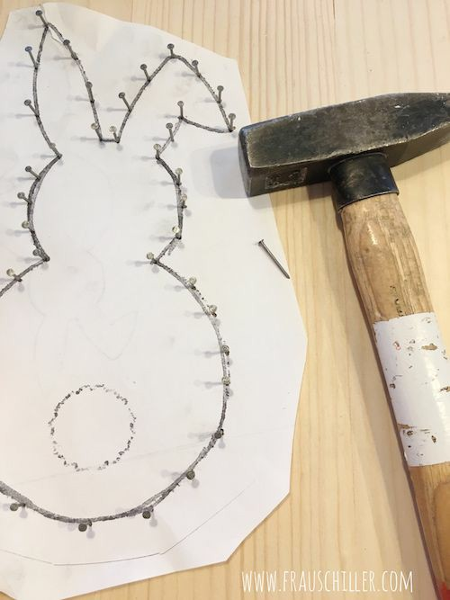

Určitě nejen kluky bude bavit zatloukání hřebíčků nebo vrtání aku vrtačkou šroubků do šablony zajíce, s tím by vám mohl pomoct tatínek nebo dědeček



30.3. Společně si můžete vyrobit velikonoční ozdobu z přírodnin, papíru, obrázky jsou pro inspiraci, fantazii se meze nekladou. Určitě něco vymyslíte

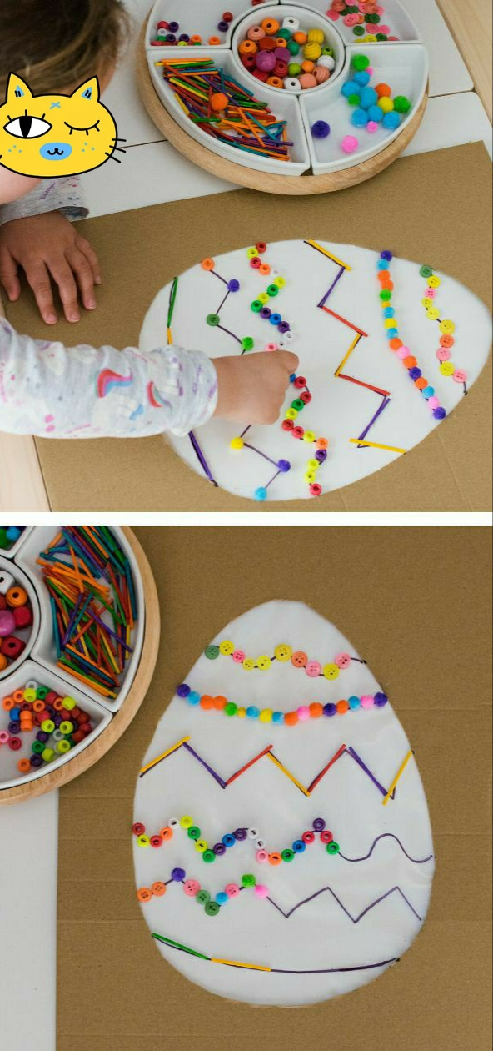
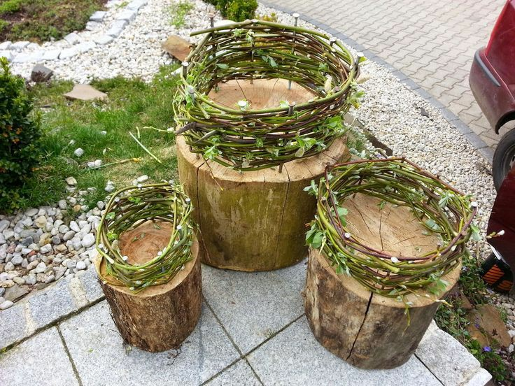
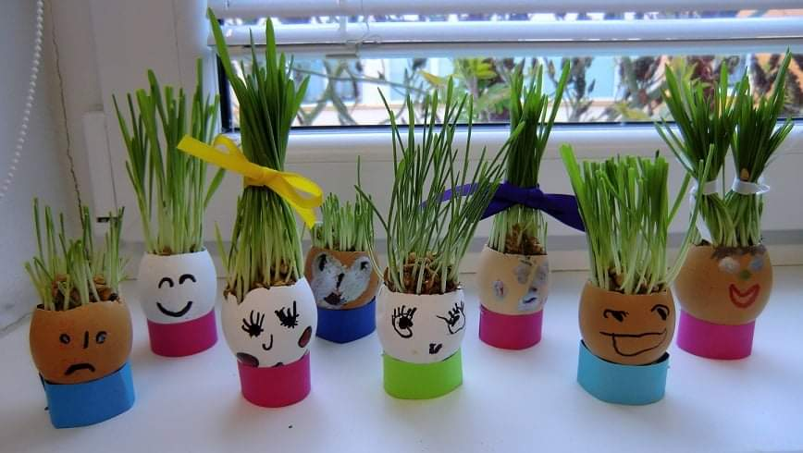

Vezměte si korálky, knoflíky, ale můžete použít i těstoviny nebo luštěniny (fantazii se meze nekladou) a udělejte si barevné vajíčka. (Tento úkol u dětí rozvíjí jemnou motoriku, fantazii, koordinaci ruky a oka, předmatematickou pregramotnost ). Předškoláci si korálky můžou počítat, třídit dle barev, geometrických tvarů, řadit od nejmenšího po největší atd.

Na dalších stránkách máte k vytištění šablony, můžete si libovolně upravit jejich velikost a jedno prázdné vajíčko, kdyby si dítě chtělo dotvořit samo, může si vajíčka vybarvit.

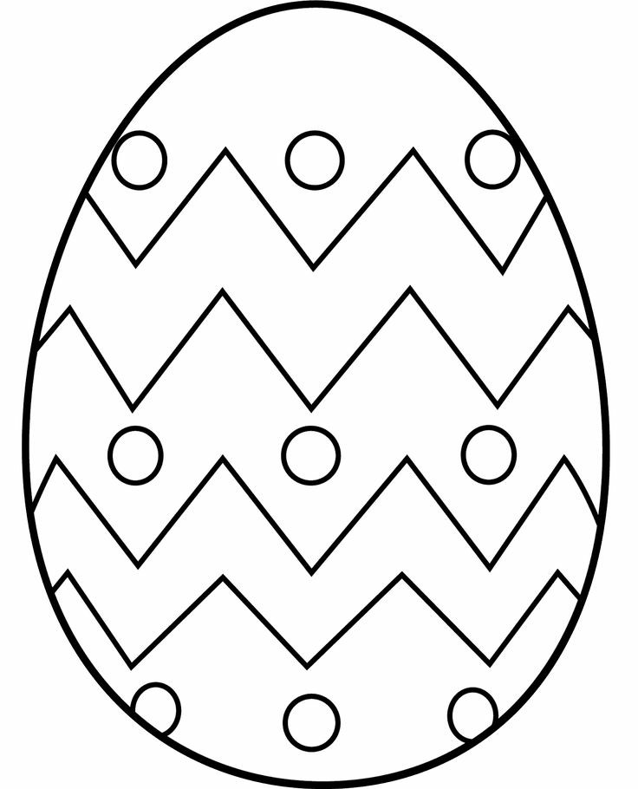

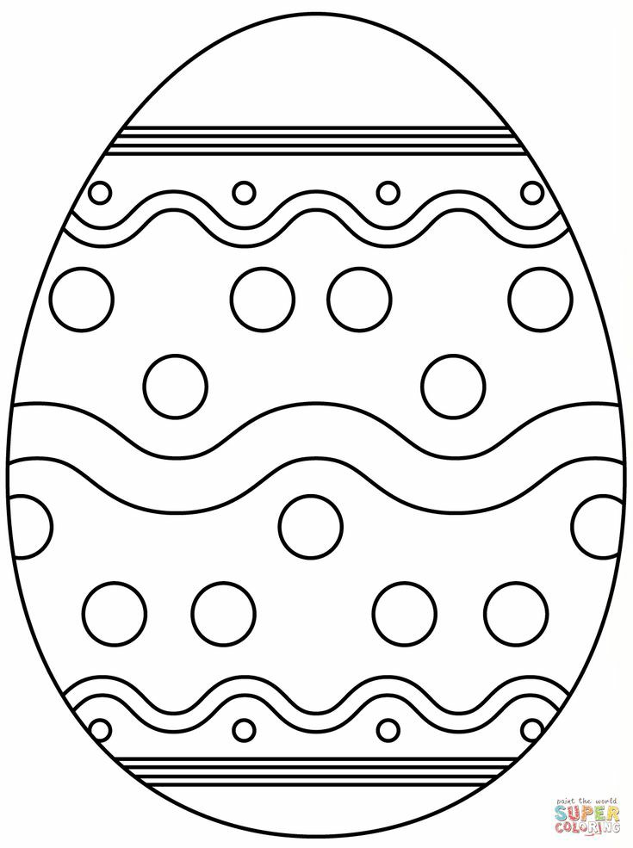



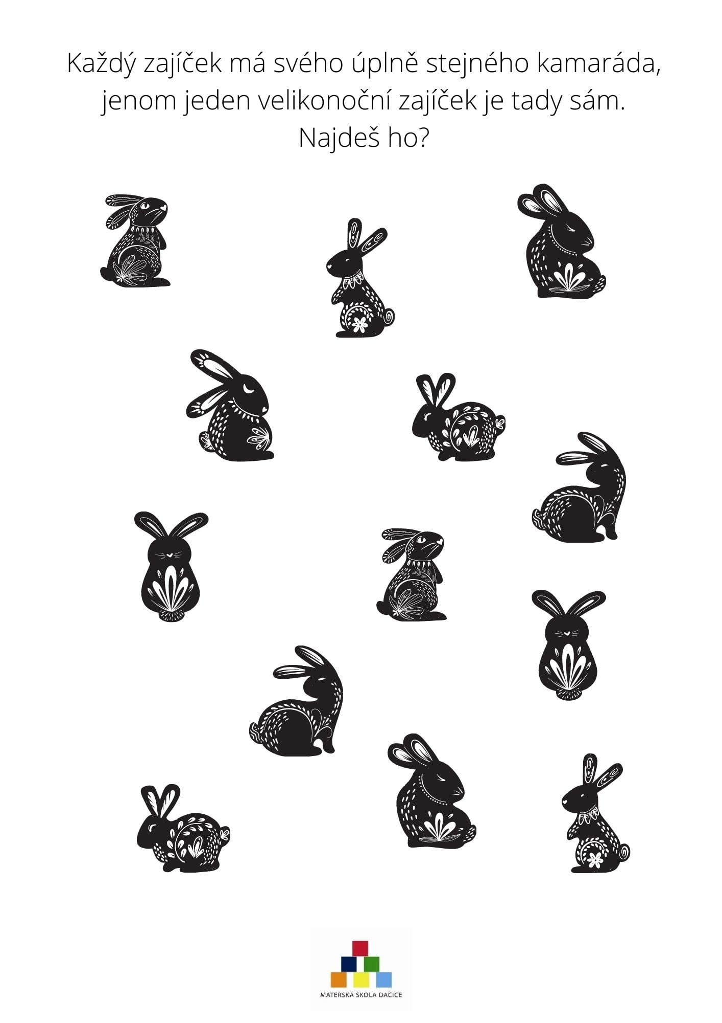
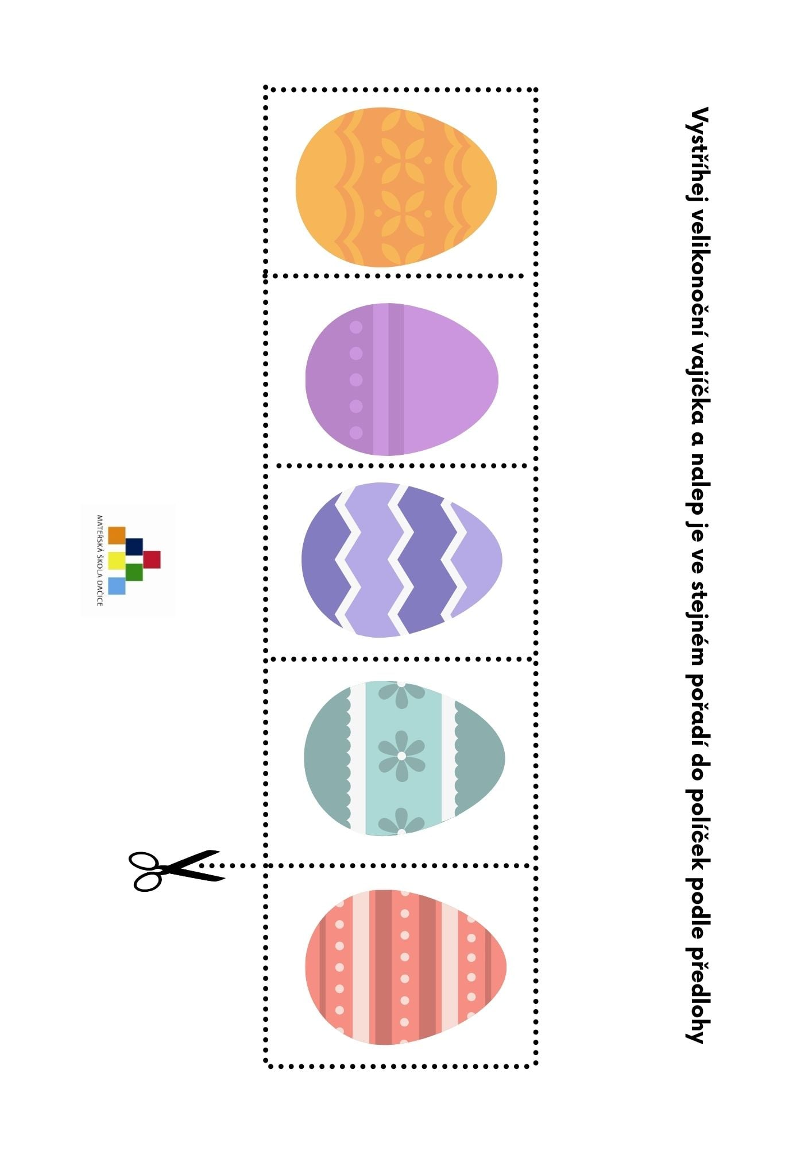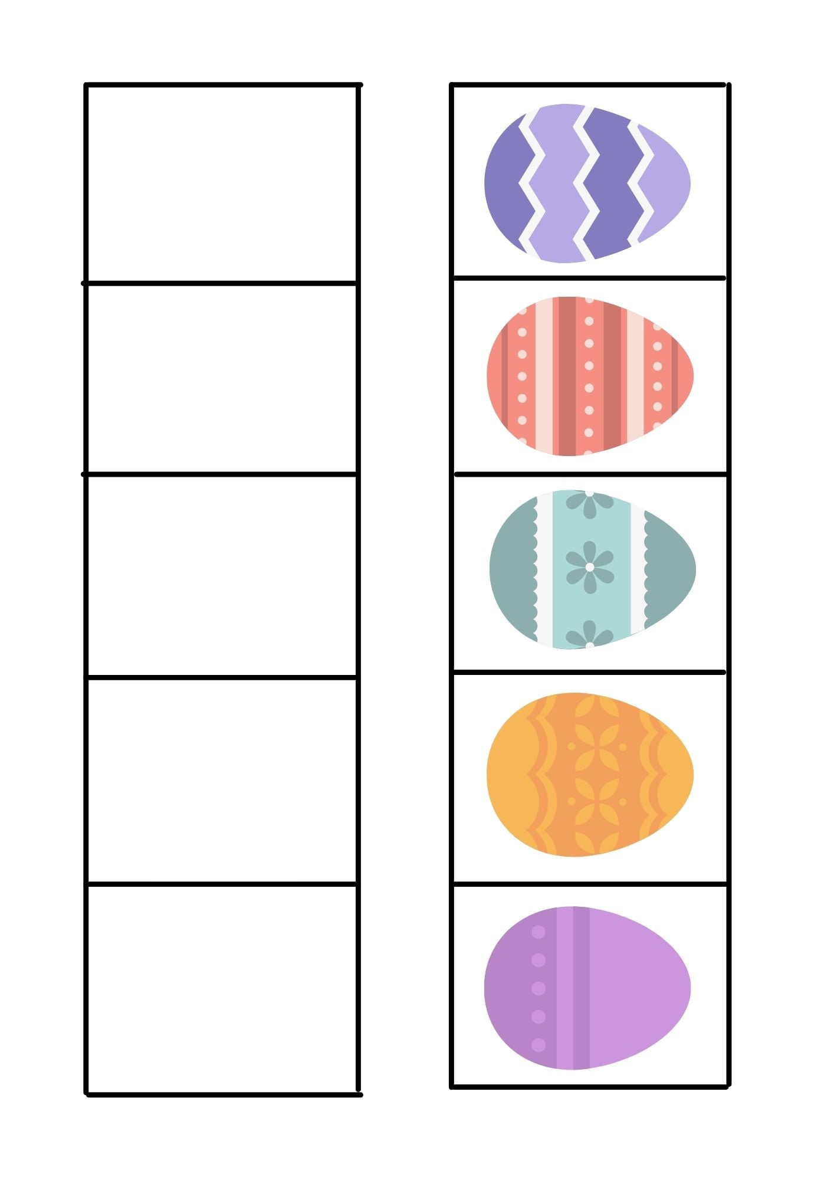
Vyberte si básničku, naučte se jí a nezapomeňte mi poslat video s vaší recitací

Králíček

Běží bílý králíček,
v tlapičce má košíček,
v něm barevná vajíčka,
co mu dala slepička.
Koho potká, tomu praví,
že mu přeje štěstí, zdraví,
hezky se naň usměje,
srdíčko mu zahřeje.

Malý koledníček

Já jsem malý koledníček tetičko,
přišel jsem si pro červený vajíčko.
Pro vajíčko červený a pro koláč bílý,
jsem-li vám já tetičko,
koledníček milý?

